臺北市立大同高級中學105學年度第1學期
「Fab Lab簡介與3D列印應用」教師專業知能研習實施計畫

一、依 據：國教署Fab Truck 3D列印校園巡迴推廣實施計畫。
二、目 的：以工作坊型式舉辦體驗活動，讓教師透過實際動手體驗，學習數位設計與
製造的意義及應用價值。
三、承辦單位：
- 主辦單位：教育部國民級學前教育署。
- 承辦單位：國立花蓮高級工業職業學校。
- 協辦單位：本校研發處、總務處。
四、參加對象：
(一)本校教師。
(三)臺北市公私立高、國中有興趣教師。(上限15人，依報名先後順序錄取)。
五、實施內容與方式：
日期 | 時間 | 主題 | 地點 | 主持人/講師
105.11.1 (星期二) | 9:00~9:10 | 報到 | 本校2F  電腦教室一 | 本校研發處
105.11.1 (星期二) | 9:10~12:00 | - Fab Lab簡介  - Fab Lab主題講作  - 3D印表機或鐳射切割操作體驗 | 本校2F  電腦教室一 | 張弘陵 老師  禹佑霖 助教

六、研習時數：參加研習之教師核予3小時研習時數。
七、研習人員請自備水杯。因本校停車位有限，外校教師請盡量搭乘大眾運輸工具。
八、本計畫陳校長核定後實施，修正時亦同。
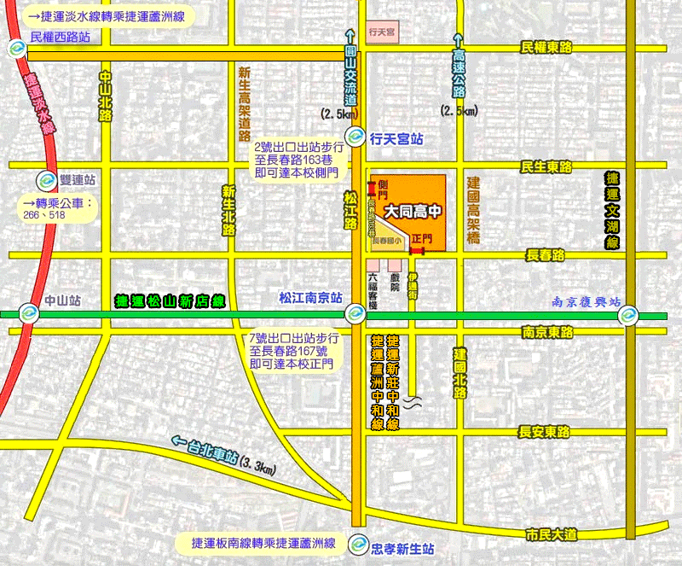
本校校址：臺北市中山區長春路167號
(本校詳細交通方式及位置圖請參考本校網頁)

